3.1今日动态
- 来园篇
今日来园幼儿27人，6人请假。能够主动和老师打招呼的小朋友有万煜铂、于锦楠、王翊行、冯皓辰、张佳妮、邓淼、鞠雨恒、李沐冉、张琳晞、臧宇朋、丁沐晞、曹铭轩、李雨菲、栾晞纯、万慕铄、万晞文、张轩睿、李一阳、王艺瑾、徐梓皓、陶栀夏、高宇辰、丁雅琦、王子嘉、王梓
能够自己绕水杯带的小朋友有王翊行、冯皓辰、邓淼、鞠雨恒、臧宇朋、丁沐晞、曹铭轩、栾晞纯、万慕铄、万晞文、李一阳、王艺瑾、徐梓皓、陶栀夏、丁雅琦、王子嘉

二、集体活动篇——数学：这是我的家
空间方位是一个关系概念，辨别时必须以一定的参照物（主体或客体）为标准，因此，它具有相对性。小班幼儿的空间概念有如下特点：从以自我为中心逐渐过渡到以客体为中心，是以自身为主要参照物的。
在日常生活中，幼儿能感知物体的方位，并通过语言来反应其对方位的认识：大部分幼儿只会说“那边、这边”之类的代词，有部分幼儿会用上、下来描述物体的方位，但是很难以客体为中心来辨别方位。这是幼儿首次接触方位，具有一定的难度。
能初步感知方位，能正确使用上面、下面、旁边等词描述物体的相对位置的小朋友有万煜铂、于锦楠、王翊行、冯皓辰、张佳妮、邓淼、鞠雨恒、李沐冉、张琳晞、李雨萱、臧宇朋、丁沐晞、曹铭轩、李雨菲、栾晞纯、万慕铄、万晞文、张轩睿、李一阳、王艺瑾、徐梓皓、陶栀夏、丁雅琦、王子嘉

三、区域游戏篇
今天我们的区域游戏中，大部分的孩子玩游戏比较专注，李沐冉、臧宇朋、鞠雨恒出现频繁换区域、换游戏的现象。
能够根据自己的兴趣和爱好选择区域并进区游戏的小朋友有万煜铂、王翊行、冯皓辰、邓淼、鞠雨恒、李沐冉、张琳晞、李雨萱、吴弈鸣、臧宇朋、丁沐晞、曹铭轩、栾晞纯、万慕铄、万晞文、张轩睿、李一阳、王艺瑾、徐梓皓、陶栀夏、丁雅琦、王子嘉。
在区域分享中，能够根据自己的游戏，介绍自己的游戏过程、玩法的小朋友有万煜铂、于锦楠、王翊行、冯皓辰、邓淼、鞠雨恒、李沐冉、张琳晞、臧宇朋、丁沐晞、曹铭轩、万晞文、张轩睿、王艺瑾、徐梓皓、陶栀夏、丁雅琦、王子嘉。
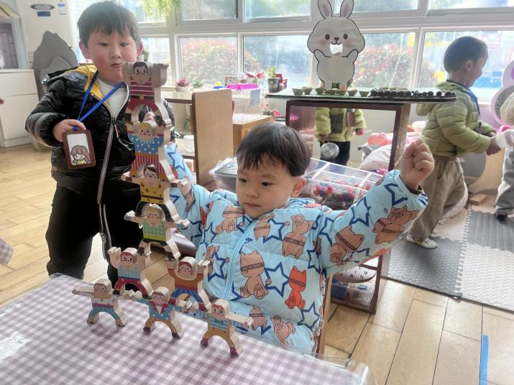 | 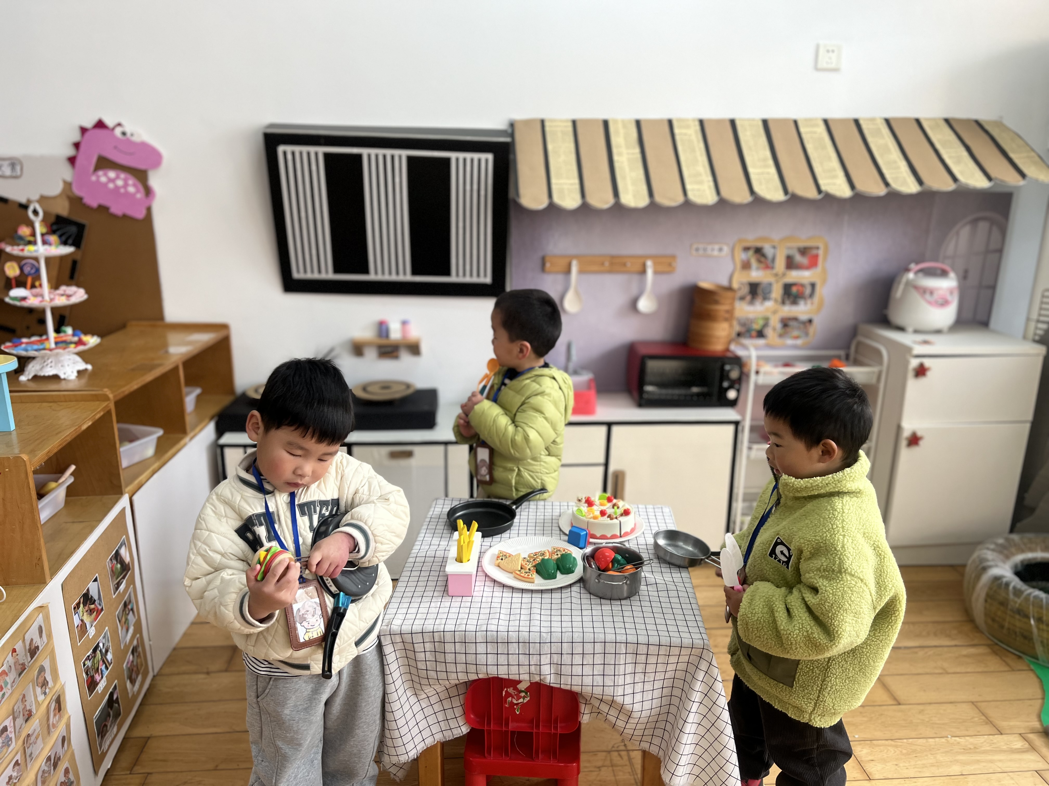
益智区 | 娃娃家
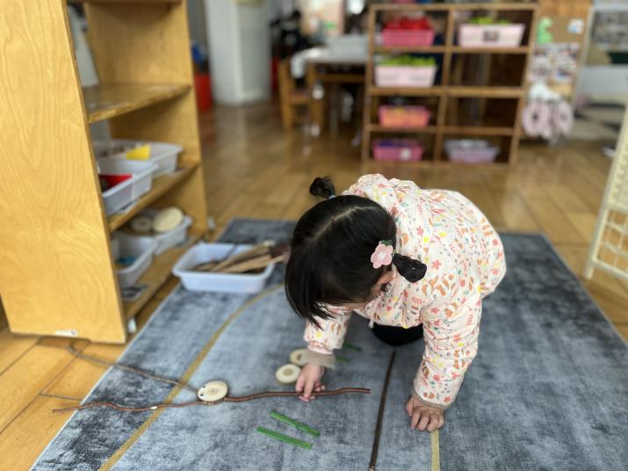 | 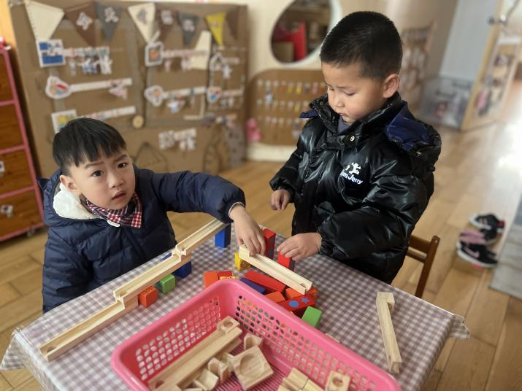
自然材料区 | 科探区

五、生活篇
1.午餐情况
今天午饭吃的是炒饭，里面有青菜、玉米、香肠、胡萝卜丝，喝的是萝卜排骨汤。能够全部吃完的小朋友有万煜铂、于锦楠、王翊行、冯皓辰、张佳妮、邓淼、鞠雨恒、李沐冉、张琳晞、李雨萱、臧宇朋、丁沐晞、曹铭轩、李雨菲、栾晞纯、万慕铄、万晞文、李一阳、王艺瑾、徐梓皓、陶栀夏、高宇辰、丁雅琦、王子嘉、王梓
能够保持桌面整洁的小朋友有王翊行、冯皓辰、邓淼、李沐冉、李雨萱、吴弈鸣、臧宇朋、丁沐晞、曹铭轩、栾晞纯、万慕铄、万晞文、李一阳、王艺瑾、徐梓皓、陶栀夏、丁雅琦、王子嘉
今天吃了两碗炒饭的小朋友有万煜铂、于锦楠、冯皓辰、鞠雨恒、张琳晞、万慕铄、李一阳、高宇辰、王子嘉。
2.午睡情况
在一点前睡着的小朋友有万煜铂、王翊行、冯钰源、冯皓辰、张佳妮、邓淼、鞠雨恒、李沐冉、张琳晞、李雨萱、吴弈鸣、臧宇朋、丁沐晞、曹铭轩、李雨菲、栾晞纯、万慕铄、万晞文、张轩睿、李一阳、王艺瑾、徐梓皓、陶栀夏、高宇辰、丁雅琦、王子嘉、王梓
高宇辰没有午睡。

友情提醒：
1.安全教育请及时完成。

